一、选择、填空
1、设A是随机事件，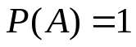，则___________
(A)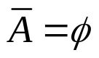（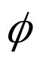是不可能事件）
(B) A与任意事件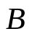独立
(C)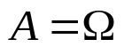（是必然事件）
(D) 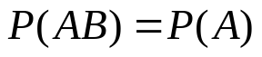
2、设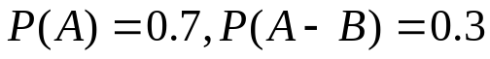，则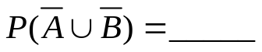
3、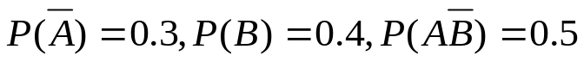，则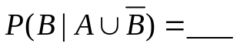
4、设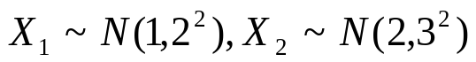，且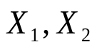相互独立，则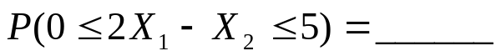
5、设X , Y是独立同分布的随机变量，其分布律为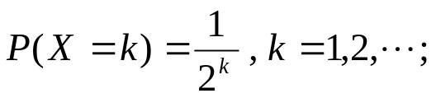则
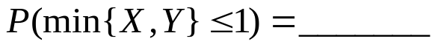
- 对以往统计数据分析的结果表明：当机器调整良好时，产品的合格率为98％，而当机器发生某种故障时，其合格率为55％，每天早上机器开动时，机器调整良好的概率为95％，求：
1、某天早上机器生产的第一个产品是合格品的概率；
2、已知某天早上机器生产的第一个产品是合格品，则该天机器调整良好的概率。

- 设二维向量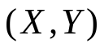的联合密度函数为 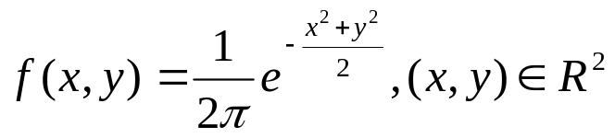
求：(1) 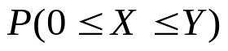；
(2) 对向量进行3次独立观察，变量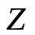表示落在区域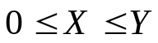中的次数，求的分布律。
四、设二维连续型随机变量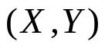的联合概率密度函数为
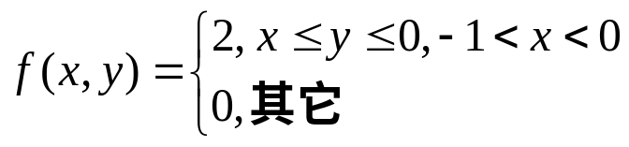
求：1、Y的边缘分布密度；
2、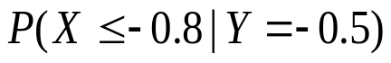
3、Z=X+Y的分布函数。
五、已知变量X，Y相互独立，且X的分布律为
X | 0 | 1
P | 0.3 | 0.7
Y 在区间[0,1] 上服从均匀分布，记Z=X+Y，求：
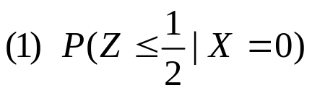；
(2) 求Z的分布函数。

